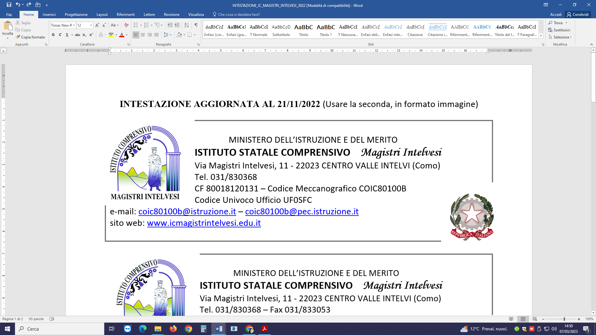

**SCHEDA DI PROGETTO (indicare la denominazione del progetto) – a.s.___________**

**SCUOLA:**

**DESTINATARI:**

**PROGETTAZIONE [ ] D’ISTITUTO [ ] DI PLESSO [ ] DI CLASSE**

**DISCIPLINE COINVOLTE: tutte**

| **Priorità RAV cui si riferisce\*** |  |
| --- | --- |
| **Traguardo di risultato PdM (event.)\*** |  |
| **Obiettivo di processo PdM (event.)\*** |  |
| **Altre priorità (event.)** |  |
| **Competenza chiave europea di riferimento** |  |
| **Tempistica/fasi di realizzazione** |  |
| **Situazione di partenza** |  |
| **Attività previste** |  |
| **Risorse finanziarie necessarie** |  |
| **Risorse umane interne (n° ore)** |  |
| **Altre risorse necessarie esterne (n° ore e costo totale)** |  |
| **Elenco dettagliato del materiale da acquistare (con codice prodotto, nome fornitore e costo)** |  |
| **Risultati attesi** |  |

**Firma referente del progetto**

*

| PRIORITÀ | TRAGUARDI | OBIETTIVI DI PROCESSO |
| --- | --- | --- |
| * 1) Elevare il livello medio di conoscenze, abilità e competenze in particolare in italiano, matematica, lingue straniere e ambito digitale, anche attraverso il miglioramento dei risultati delle prove nazionali INVALSI.  * 2) Formazione dell’individuo, delle cittadine e dei cittadini. | * Migliorare i risultati nelle discipline sopraelencate  *a) Incrementare l'acquisizione di competenze personali legate alla conoscenza e accettazione di sé e alla capacità di agire efficacemente nelle diverse situazioni.  * b) Migliorare le competenze relazionali, sociali e civiche. | *Implementare l’introduzione di metodologie attive e student centered che favoriscano un apprendimento significativo.  * Consentire un utilizzo più efficace delle tecnologie nella didattica migliorando l’infrastruttura e le dotazioni tecnologiche complessive dell’Istituto, in termini di qualità e quantità.  * Implementare percorsi che favoriscano lo sviluppo dello spirito critico e dela creatività individuale e di gruppo.  * Creare un clima e un *setting* favorevole all’apprendimento, alla motivazione e all’inclusione basato sulla fiducia, sul rispetto, sulle capacità comunicative e relazionali e sull’ascolto attivo  * Sviluppare le competenze sociali e civiche, attraverso percorsi di responsabilità partecipata ed inclusiva, per favorire i processi di inclusione e crescita del senso civico  * Favorire la creazione di gruppi di lavoro i cui obiettivi siano la ricerca, la condivisione di idee e la produzione di strumenti di lavoro adeguati, e che promuovano, attraverso i referenti, attività legate allo sviluppo delle competenze di cittadinanza |